

[Umetnite logo/sliku otoka]

**TRANZICIJSKI PLAN PREMA ČISTOJ ENERGIJI

[NAZIV OTOKA]

Verzija Mjesec Godina

**CLEAN ENERGY FOR EU ISLANDS**

Secretariat • Rue d‘Arlon 63, BE-1000 Brussels

Phone: +32 2 400 10 67 • E-mail: info@euislands.eu • Website: [euislands.eu](https://www.euislands.eu/)

## Upute autorima Tranzicijskog plana ka čistoj energiji

**Tranzicijski plan prema čistoj energiji**je strateški plan za prijelaz otoka ka čistoj energiji prema željama i vizijama otočne zajednice. Ono je rezultat je procesa sudjelovanja na cijelom otoku koji okuplja sve relevantne dionike kako bi analizirao otočnu dinamiku, zajedničku viziju i prijelazne putove prema toj viziji. Tranzicijska pla postavlja strateški temelj za izradu planova dekarbonizacije koji pokrivaju tehnički, financijski i organizacijski aspekt tranzicije čiste energije vašeg otoka.

Kao dopuna ovom predlošku, **Otočni Tranzicijski Priručnik**vodi zajednice kroz proces pisanja u tranziciji plana.  Otočni Tranzicijski Priručnik je dostupan [na internetu](https://translate.google.com/translate?hl=hr&prev=_t&sl=de&tl=hr&u=https://www.euislands.eu/library) .  Odjeljci i pododjeljci ovog Predloga odnose se na posebna poglavlja Priručnika o tranziciji na otoku .

Ovaj je predložak dostupan na engleskom jeziku , ali se potiče autore da ga prevedu na lokalni jezik. Sadržaj koji Autori trebaju izmijeniti označen je u [zelenim zagradama] . Opisi kako popuniti dnevni red napisani su *plavim*slovima . Po završetku uklonite naglaske i *plavi*tekst u *kurzivu*.

Cilj ovog predloška je oblikovati vaš Tranzicijski plan o prijelazu ka čistoj energijom i treba je prilagoditi specifičnim potrebama vašeg otoka. Otoke se potiče da razvijaju vlastiti vizualni identitet i mogu birati alternativne načine dostavljanja svoje tranzicijskog plana - poput interaktivne web stranice, postera itd. - sve dok su ispunjeni minimalni zahtjevi navedeni u nastavku.

Program tranzicije čiste energije mora ispunjavati sljedeće **sadržajne zahtjeve**:

- Sastoji se od najmanje dva dijela: jedan dio koji opisuje trenutnu situaciju na otoku i drugi dio koji potiče iz predviđene dekarbonizirane budućnosti otoka.

- I dio uključuje najmanje:

* 1. Opći opis geografije, gospodarstva i stanovništva otoka,
  2. Opis trenutnog energetskog sustava.
  3. Kartiranje dionika koje pokriva relevantne dionike otoka.
  4. Analiza politike i propisa koji nadilaze plan.

- dio II barem uključuje:

* 1. Izjava o viziji koja pokriva cijeli otok,
  2. Opis upravljanja tranzicijskim procesom,
  3. Identifikacija i opis glavnih putova tranzicijskog procesa.
  4. Strategija praćenja

- Agenda tranzicije čiste energije sadrži logo Čista energija za otoke EU i spominje Inicijativu Čista energija za otoke EU.

Napominjemo da je program tranzicije "živi dokument"; stoga se njegov sadržaj s vremenom može razvijati i prilagođavati. Kroz proces tranzicije, otoci mogu imati različite verzije tranzicijskog plana (jedna na početku, a nekoliko u tijeku tranzicije). Da bi se izbjegli nesporazumi, molimo Vas da naznačite verziju, mjesec i godinuna stranici naslova  o tranziciji dnevnog reda.

Za bilo kakva pitanja ne oklijevajte kontaktirati Tajništvo za čistu energiju za otoke EU putem [adrese info@euislands.eu](mailto:info@euislands.eu) .

Više informacija o aktivnostima Tajništva potražite na [www.euislands.eu](https://translate.google.com/translate?hl=hr&prev=_t&sl=de&tl=hr&u=http://www.euislands.eu) .

## Predgovor

Ovaj program tranzicije za čistu energiju za [ Inaziv otoka ]  strateški je i taktički plan za proces tranzicije prema čistoj energiji kako to žele sudionici na otoku.

Tranzicijski plan ka čistoj energiji je razvijen u suradnji s [ dionicima1 ] , [ dionici 2 ], itd . uz podršku [dionika 3], [dionika 4] , itd.

***Prijelazni program mora odobriti cijeli prijelazni tim prije službenog objavljivanja****. Tranzicijski tim  potiče dijeljenje vizijei plana kako bi se zaprimilo povratne informacije iz cijele tranzicijske zajednice.*

## Sadržaj

Upute autorima Tranzicijskog plana ka čistoj energiji 2

Predgovor 3

Sadržaj 4

Dio I: Otočna dinamika 5

1. Geografija, gospodarstvo i stanovništvo 5

Geografija

Demografsko stanje 5

Lokalna samouprava 5

Gospodarske aktivnosti 5

Povezanost s kopnom 5

2. Opis energetskog sustava 6

3. Dionici 8

Organizacije civilnog društva

Poslovni sektor 8

Javni sektor 8

Škole i sveučilišta 9

4. Energetska politika i regulativa 10

Lokalna politika i regulativa 10

Regionalna politika i regulativa 10

Nacionalna politika i regulativa 10

Europska politika i regulativa 10

Dio II: Smjer energetske tranzicije 11

1. Vizija 12

2. Upravljanje tranzicijom 13

3. Smjerovi 14

4. Stupovi energetske tranzciije 15

5. Praćenje provedbe i diseminacija podataka 16

Literatura 18

# Dio I: Otočna dinamika

*Dio I Programa tranzicije čiste energije ima za cilj pružiti sliku trenutnog stanja otoka. To uključuje opis geografskog, gospodarskog i političkog stanja na otoku, ali i analizu energetskog sustava i dionika koji su relevantni za tranziciju čiste energije.*

## Geografija, gospodarstvo i stanovništvo

### Geografija

*Opišite geografske značajke otoka koji su relevantni za proces tranzicije.*

### Demografsko stanje

*Opišite relevantna demografska razmatranja u kontekstu tranzicijskog procesa.*

### Lokalna samouprava

*Opišite ulogu lokalne uprave u procesu tranzicije .*

### Gospodarske aktivnosto

*Opišite glavne gospodarske aktivnosti otoka i povežite ih s utjecajem na otočke emisije stakleničkih plinova.*

### Povezanost s kopnom

*Opišite odnos otoka prema kopnu, uključujući veze poput trajektnih ruta , mostova ili električnih kabela (iako bi to trebalo dalje razviti u odjeljku Opis energetskog sustava). Također se opišite i druge ovisnosti (npr. dio općine ili regije na kopnu) .*

## Opis energetskog sustava

*Opseg opisa otočkog energetskog sustava ovisi o dostupnoj tehničkoj ekspertizi na otoku. Cjelovita dijagnoza energetskog sustava preporučuje se za svaki od relevantnih vektora energije na otoku, na primjer:*

* *Električna energija*
* *Grijanje i hlađenje*
* *Prijevoz na otoku*
* *Prijevoz do i s otoka*

*Točne, nedavno i detaljne informacije o potrošnji energije te o izvorima emisije stakleničkih plinova omogućuju  razvitak  relevantnog plana i promovira na učinkovitoj raspodjeli resursa. Iako Tajništvo potiče otoke da izvrše energetsku analizu što detaljnije, nedostatak podataka o određenom vektoru ne bi trebao predstavljati ograničenje za razvoj Plana tranzicije ka čistoj energiji. Cilj ovog odjeljka je dati sažetak vektora koji dominiraju potrošnjom energije na otoku i stvaraju najveću emisiju CO2. Ako nema službenih podataka, potrošnja energije i emisije mogu se procijeniti na temelju određenih pretpostavki.*

***Više informacija o tome kako razviti opis energetskog sustava otoka (uključujući način prikupljanja podataka ili kako ga procijeniti u slučaju da nisu dostupni) može se naći u priručniku Otočni tranzicijski priručnik, Poglavlje 3 'Razumijevanje otočke dinamike' , Odjeljak: 'Opis energetskog sustava'.***

*Otoci koji su razvili osnovni popis emisija mogu umetnuti sažetak rezultata u svoj Program tranzicije čiste energije. Za upute o izradi baznog popisa emisija, otoci se pozivaju na*[*referentni materijal koji je razvio Savez gradonačelnika*](https://translate.google.com/translate?hl=hr&prev=_t&sl=de&tl=hr&u=http://publications.jrc.ec.europa.eu/repository/bitstream/JRC112986/jrc112986_kj-nb-29412-en-n.pdf)*[1]. Molim vas, nemojte zaboraviti da potpuni osnovni popis emisija nije minimalni zahtjev za ispunjenje Agende o prijelazu čiste energije.*

*Prikupljeni podaci o svim vektorima energije mogu se sažeti slijedeći tablice 1 i 2 (dolje) . Odjeljak Opis energetskog sustava nije ograničen na podatke: trebao bi sadržavati i tekst koji opisuje kako se energija proizvodi i troši na otoku kako bi se dobila cjelovita slika otočkih energetskih sustava.*

Tablica 1 Primjer tablice za sažetak konačne potrošnje energije na otoku. Preporučuje se uključivanje podataka što je detaljnije moguće po vektoru. Međutim, ako nije dostupan, tablica se može prilagoditi podacima o otoku koji su dostupni.

|  |  |  |  |
| --- | --- | --- | --- |
| **Podatci za godinu 201X** | Energetska potrošnja  [MWh] | | CO2 emisije  [tona] |
| **Potrošnja električne energije** |  | |  |
| Stambeni dio | *1111* | | *9999* |
| Primarni sektor | *1111* | | *9999* |
| Industrija | *1111* | | *9999* |
| Tercijarni sektor | *1111* | | *9999* |
| **Transport na otoku** |  | |  |
| Automobili | *1111* | | *9999* |
| Kombiji | *1111* | | *9999* |
| Motocikli | *1111* | | *9999* |
| Autobus | *1111* | | *9999* |
| Ostalo | *1111* | | *9999* |
| **Transport to and from the island** |  | |  |
| Pomorski transport | *1111* | | *9999* |
| Zračni transport | *1111* | | *9999* |
| **Grijanje i hlađenje** |  | |  |
| Plinski kotlovi | *1111* | | *9999* |
| Drvo i peleti | *1111* | | *9999* |
| ostalo | *1111* | | *9999* |
| **UKUPNO** | | *1111* | *9999* |

Tablica 2. Primjer tablice koja uključuje podatke za otoke na kojima se električna energija proizvodi na licu mjesta . Za proizvodnju fosilnog energenta ovdje treba navesti primarnu potrošnju energije. Obnovljivi izvori energije ne troše primarnu energiju u procesu proizvodnje električne energije; stoga te dijelove tablice treba ostaviti praznim.

|  |  |  |  |
| --- | --- | --- | --- |
| **Podatci za godinu 201X** | **Energetska proizvodnja**  **[MWh]** | **Primarna energetska potrošnja**  **[MWh]** | **CO2 emisije**  **[tona]** |
| Dieselski generator | *XX* | *XX* | *XX* |
| Plinske turbine | *YY* | *YY* | *YY* |
| Fotonapon | *ZZ* | *--* | *--* |
| Vjetar | *TT* | *--* | *--* |
| **UKUPNO** | *XYZT* | *XY* | *XY* |

## Dionici

*Ovaj bi odjeljak trebao pružiti pregled lokalnih dionika koji su relevantni za proces tranzicije ka čistoj energije na otoku . U kasnijoj fazi ova će vježba biti korisna za utvrđivanje upravljanja tranzicijom i za organiziranje savjetovanja sa dionicima. Sveobuhvatni registar dionika, sastavljen od pojedinačnih dijelova kako je dano u daljnjem tekstu, može se koristiti za identificiranje donositelja odluka koji su važni u procesu.*

*Pored imena kontakta i organizacije, može se opisati i perspektiva dionika na prijelaz ka čistoj energiji. Koji aspekt tranzicije čiste energije utječe na dionike? Kakvo mišljenje imaju o procesu tranzicije? To omogućuje identificirati  dionike na otoku čiji je angažman u razvoju tranzicijski smjer otoka u dijelu II je poželjan.*

***Više informacija o dionicima mogu se pronaći u Otočnom tranzicijskom priručniku, POGLAVLJE 3 „Razumijevanje dinamike Island” , odjeljak „mapiranje dionika”.***

### Organizacije civilnog društva

*Za svaku relevantnu organizaciju preporučuju se sljedeće pojedinosti:*

|  |
| --- |
| **[Naziv]** |
| [Perspektiva]  [Angažman] |
| [Kontakt osoba] |

### Poslovni sektor

|  |
| --- |
| **[Naziv]** |
| [Perspektiva]  [Angažman] |
| [Kontakt osoba] |

### Javni sektoe

Upravljanje

|  |
| --- |
| **[Naziv]** |
| [Perspektiva]  [Angažman] |
| [Kontakt osoba] |

Gospodarski sektor

|  |
| --- |
| **[Naziv]** |
| [Perspektiva]  [Angažman] |
| [Kontakt osoba] |

### Škole i sveučilišta

Visoko obrazovanje i istraživanja

|  |
| --- |
| **[Naziv]** |
| [Perspektiva]  [Angažman] |
| [Kontakt osoba] |

Srednja škola

|  |
| --- |
| **[Naziv]** |
| [Perspektiva]  [Angažman] |
| [Kontakt osoba] |

Osnovna škola

|  |
| --- |
| **[Naziv]** |
| [Perspektiva]  [Angažman] |
| [Kontakt osoba] |

## Energetska politika i regulativa

*Proces tranzicije na otoku ukomponiran je u sveobuhvatnu politiku i propise. Razumijevanje lokalne, regionalne, nacionalne i europske politike, reguliranje energije i njenu pokretljivost omogućuje identifikaciju političkog top-down cilja.*

*Aspekti politike i propisa koji se istražuju mogu obuhvaćati:*

* *obvezujuće ciljeve obnovljive energije ili energetske učinkovitosti ,*
* *opredjeljenje otočkih općina prema Sporazumu gradonačelnika ,*
* *druge regulative, npr. povezane s regulacijom dimnih plinova, koje mogu značajno utjecati na energetski prijelaz otoka.*

### Lokalna politika i regulativa

*Kako biti usklađen sa svim relevantnim politikama ili programima na lokalnoj razini u vezi s energijom ili mobilnosti.*

### Regionalna politika i regulativa

*Kako biti usklađen sa svim relevantnim politikama ili programima na lokalnoj razini u vezi s energijom ili mobilnosti .*

### Nacionalna politika i regulativa

*Da se ispune svi propisi i politike koje su relevantne nacionalnoj razini koje se odnose na energiju ili mobilnost.*

### Europska politika i regulativa

*Sažetak relevantnih europskih politika koje utječu na energetski sektor možete pronaći na mreži na:*[*https://euislands.eu/library*](https://translate.google.com/translate?hl=hr&prev=_t&sl=de&tl=hr&u=https://euislands.eu/library)

***Više informacija o tome kako ispuniti ovaj odjeljak može se naći u Otočnom tranzicijskom priručniku, poglavlje 3 'razumijevanje dinamike otoka s odijeljkom: „ energetska politika i regulativa ” .***

# Dio II: Smjer energetske tranzicije

*Sljedeće ciljevi grafikona vode autore u smjeru razvoju drugog dijela Tranzicijskog plana ka čistoj energiji. Ilustrirani su odjeljci II. Dijela i način kako se sadržaj svakog od njih odnosi na ostalo. Slika je dodana kao smjernice u predložak i trebala bi biti uklonjena u konačnoj verziji Programa tranzicije čiste energije vašeg otoka.*

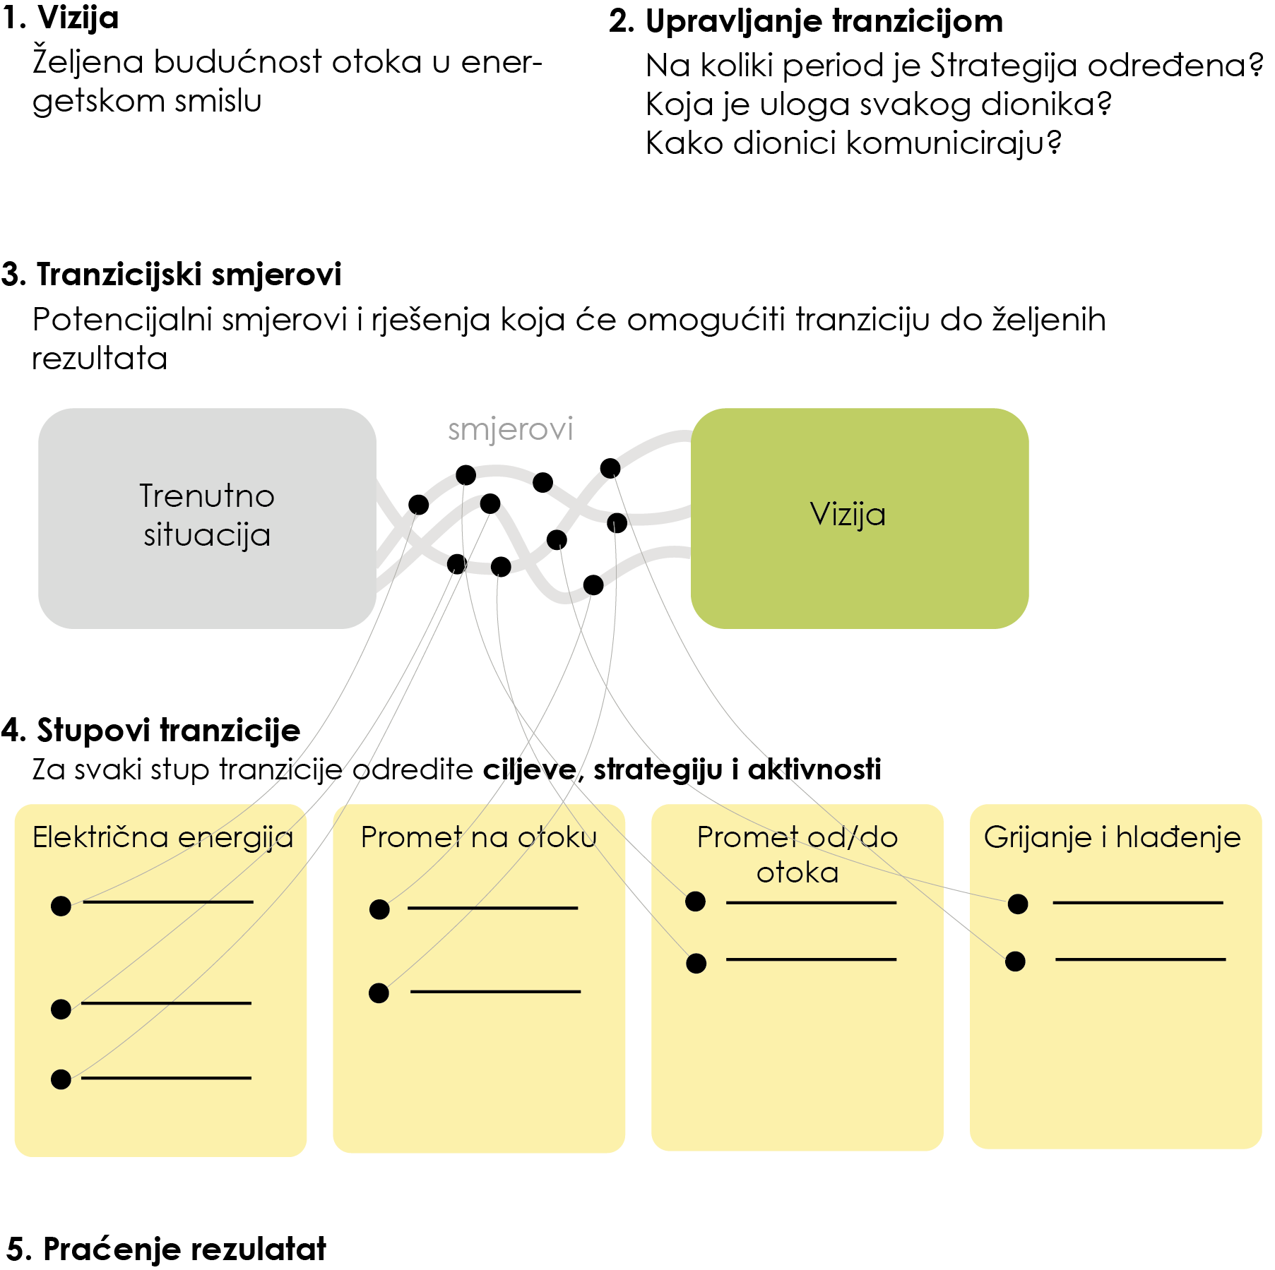

## Vizija

*Vizija Tranzicijskog plana ka čistoj energiji ima za cilj uspostaviti zajednički cilj za proces tranzicije. To se najbolje može izraziti kao jedan* ***stav*** *koji opisuje kako se otočni dionici mogu uklopiti i pridonijeti otočnoj viziji kako bi otok trebao izgledati u budućnosti. Ova izjava pruža uvid u buduće tranzicijske aktivnosti.*

*Vizija se može razviti u****radionici****o****viziji****u kojoj sudjeluju svi relevantni otočki dionici. Radionica može početi vizijom otoka u budućnosti i odgovaranje na sljedeća pitanja: Kako će otok izgledati u 2030. godini, u 2050. godini? Kako će ljudi živjeti? Kako će se kretati s jednog mjesta na drugo? Itd*

***Više informacija o tome kako razviti neke od vizija može se pronaći u Otočkom tranzicijskom priručniku, Poglavlje 4, „Razvoj otočke vizije: ’ Stvaranje vizije ' .***

## Upravljanje tranzicijom

*Dok je odjeljak za dio zainteresiranih strana  namijenjen popisu relevantnih dionika u procesu tranzicije, odjeljak o upravljanju tranzicijom usredotočen je na utvrđivanje uloga svakog aktera u postizanju vizije čiste energije. Jasna struktura upravljanja ključna je za uspjeh procesa tranzicije.*

*Da biste utvrdili kako će se upravljati procesom tranzicije, potrebno je odgovoriti na sljedeća pitanja:*

- *Koja je je uloga svakog pojedinog dionika u procesu i što su njihovi resursi i pokretači tranzicije ?*

- *Kako pokrenuti interakciju s dionicima i potaknuti ih na suradnju u tranziciji ?*

- *Kakva je uloga lokalnih vlasti ?*

- *Koji su interesi, motivi i politika raznih interesnih skupina koje trebaju biti usklađene prema na zajedničkom vison ?*

*Uz široku lepezu pitanja prijelaznog tima koje treba razjasniti, primjer takvog pitanja mogao bi biti : „ Nezavisna platforma koju je postavila općina sa savjetodavnim odborom od strane  zadruga za obnovljive izvore energije “ , „ lokalna trgovačka komora “ , itd.*

***Više informacija o tome kako razviti otočki čist energetski pogled možete pronaći u Priručniku za čistu energiju na otoku, Poglavlje 4, "Razvoj otočke vizije".***

## Smjerovi

*Nakon što je postavljena vizija za otok, prijelazni smjerovii omogućavaju vizualizaciju potencijalnih staza prijelaza iz trenutne situacije u željenu budućnost . Ti će se putevi temeljiti na mogućim rješenjima, primjerice zamjeni fosilnog goriva obnovljivom proizvodnjom ili promicanju čistog prijevoza . Do spajanja mogućih rješenja i izgradnja putova, prijelazni tim može utvrditi sinergije i djelovati  izvan ograničenja i barijera.*

***Više informacija o tome kako izgraditi različite smjerove možete pronaći u Priručniku za tranziciju otoka čiste energije, Poglavlje 5 'Istraživanje smjerova prijelaza otoka', odjeljak 'Put prijelaza vašeg otoka'.***

## Stupovi energetske tranzicije

*Stupovi izgrađeni za ostvarenje vizije iz trenutne situacije zasnivaju se ili ovise o specifičnijim rješenjima (na primjer, planira se proizvodnja fosilnih goriva zamijeniti obnovljivom energijom, odnosno solarnom i vjetrovnom). U ovom se trenutku rješenja trebaju razvrstati prema stupovima energetskog prijelaza . Slijedom energetskih vektora koji su predloženi u odjeljku Opis energetskog sustava, Tajništvo preporučuje korištenje sljedećih stupova:*

- Proizvodnja *električne energije,*

- *grijanje i hlađenje,*

- *prijevoz na otoku,*

- *Prijevoz do i s otoka.*

*Nakon klasificiranja, rješenja se mogu dalje razvijati u dijelu stupova. Slijedom gore navedenog primjera, u ovom trenutku mogu se dalje objasniti predloženi vremenski rokovi, kapaciteti, organizacijske strukture itd. Za predviđene projekte vjetra i sunca.*

*Otoci koji imaju tekući postupak planiranja koji identificiraju druge stupove (npr. Po sektorima) možete ih koristiti sve dok su svi gornji stupovi pokriveni . Otoci su pozvani da uključe dodatne stupove, poput smanjenja potražnje i energetske učinkovitosti, u skladu s lokalnim kontekstom.*

*Za svaki od stupova, jedan****opći cilj****je identificiran . Nakon toga, jedan ili više****strateških godina****kako bi se postigao cilj može biti navedeno: Slijedi izravne****akcije****koje treba poduzeti da se krene naprijed .*

***Više informacija o tome kako razviti čistu energiju i prijelazne stupove mogu se pronaći u Otočnom tranzicijskom priručniku, Poglavlje 5 „Istražujući otočne tranzicijske smjerove, a izbacivanja ” stupova energetske tranzicije ' .***

## Praćenje provedbe i diseminacija podataka

*Praćenje je važan dio procesa tranzicije. Proces tranzicije, ukoliko se prati i ocjenjuje, cilj je generirati povratne informacije na temelju izmjerenih rezultata što omogućava poboljšanje procesa tranzicije dok traje .*

*Tranzicijski plan ka čistoj energiji ne može biti statički dokument, već onaj koji se revidira i kroz periodičko izvještavanje će se pristupati prilagodbama.*

*Matrica samovrednovanje je dostupna na :*[*https://euislands.eu/transition-indicator*](https://translate.google.com/translate?hl=hr&prev=_t&sl=de&tl=hr&u=https://euislands.eu/transition-indicator)*. Zajedno s video objašnjavajući kako ga popuniti rezultatima matrice samoprocjene, zajedno s obrazloženjem o razlozima za svaki rezultat, treba sažeti u ovom dijelu dnevnog reda. Samoocjenjivanje treba provoditi najmanje dva puta godišnje , a evolucija rezultata može se ažurirati u sljedećim verzijama Prijelazne agende.*

***Više informacija o tome kako pratiti prijelazni proces može se naći u Otočnom tranzicijskom priručniku, POGLAVLJE 5: Praćenje tranzicije.***

**Pokazatelj 1: Tranzicijski plan ka čistoj energiji**

**Rezultat**

Sažetak rasprave

**Pokazatelj 2: Vizija**

**Rezultat**

Sažetak rasprave

**Pokazatelj 3: Zajednica – Dionici**

**Rezultat**

Sažetak rasprave

**Pokazatelj 4: Zajednica – Organizacije**

**Rezultat**

Sažetak rasprave

**Pokazatelj 5: Financijski koncept**

**Rezultat**

Sažetak rasprave

**Pokazatelj 6: Dekarbonizacijski plan – Otočno trenutno stanje**

**Rezultat**

Sažetak rasprave

**Pokazatelj 7: Dekarbonizacijski plan – Podatci**

**Rezultat**

Sažetak rasprave

**Pokazatelj 8: Dekarbonizacijski plan – Aktivnosti**

**Rezultat**

Sažetak rasprave

**Pokazatelj 9: Razne razine upravljanje**

**Rezultat**

Sažetak rasprave

# Literatura

[1] Bertoldi P. (editor), Guidebook 'How to develop a Sustainable Energy and Climate Action Plan (SECAP) – Part 2 - Baseline Emission Inventory (BEI) and Risk and Vulnerability Assessment (RVA), EUR 29412 EN, Publications Office of the European Union, Luxembourg, 2018, ISBN 978-92-79-96929-4, doi:10.2760/118857, JRC112986

Available at:

<http://publications.jrc.ec.europa.eu/repository/bitstream/JRC112986/jrc112986_kj-nb-29412-en-n.pdf>

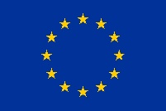

© European Union  
This publication does not involve the European Commission in liability of any kind.

**